การรายงานการดำเนินงานของบัณฑิตวิทยาลัย
ตามเกณฑ์ AUN-QA ปีการศึกษา 2568
Criteria 6: บริการสนับสนุนผู้เรียน (Student Support Service)
6.1 The student intake policy, admission criteria, and admission procedures to the programme are shown to be clearly defined, communicated, published, and up-to-date. (หลักสูตรมีนโยบายการรับนักศึกษา เกณฑ์การรับเข้าศึกษา และกระบวนการรับเข้าศึกษาที่มี (1) การกำหนด (2) การสื่อสาร (3) การเผยแพร่ และ (4) การแสดงข้อมูลที่ปรากฏในทุกช่องทางต้องตรงกัน เป็นปัจจุบันอย่างชัดเจน)
การดำเนินส่วนงานรับสมัครนักศึกษา
- การกำหนดวันรับสมัคร จัดทำโดยอ้างอิงปฏิทินการศึกษาของแต่ละภาคการศึกษา เพื่อกำหนดวันเปิด-ปิดรับสมัครนักศึกษาใหม่ วันเปิดเรียนของแต่ละหลักสูตร
- ทำบันทึกข้อความส่งทุกหลักสูตรเพื่อสอบถามการเปิดรับสมัครนักศึกษาว่า เปิดรับสมัครภาคการศึกษาใดบ้าง
- จัดทำเอกสารประชาสัมพันธ์หลักสูตร โดยมีรายละเอียด เช่น กำหนดการรับสมัคร ช่องทางการสมัคร(เว็บไซต์) คุณสมบัติทางการศึกษา ค่าใช้จ่าย วันเวลาเรียน ช่องทางการติดต่อสอบถาม(อีเมล์และหมายเลขโทรศัพท์)
- จัดส่งข้อมูลหลักสูตรและที่เกี่ยวข้องกับการรับสมัครทั้งหมด ให้ฝ่ายแนะแนวและรับสมัครนักศึกษา หลักสูตรระดับบัณฑิตศึกษา และบุคลากรบัณฑิตวิทยาลัย เพื่อเป็นข้อมูลในการตอบคำถามประชาสัมพันธ์
- ประชาสัมพันธ์การเปิดรับสมัครปริญญาโท-เอก ของแต่ละภาคการศึกษา โดยผู้สมัครสามารถสมัครทางออนไลน์เท่านั้นที่ https://admissiononline.rsu.ac.th (https://grad.rsu.ac.th หรือ https://rsu.ac.th)
- ตรวจสอบข้อมูลผู้สมัครใหม่ จากระบบ softsquare เลือกคำสั่ง Reprint ใบเสร็จรับค่าสมัคร ป.โท-ป.เอก(ไทย/English) เพื่อจัดส่งให้ผู้สมัครและหลักสูตรทางอีเมล์
- ดำเนินงานผ่านระบบ https://gis.rsu.ac.th/upload_test.php เพื่อส่งบัตรเลขที่สมัครให้ผู้สมัครและหลักสูตรทางอีเมล์ ตรวจสอบเอกสารประกอบการสมัคร อนุมัติการลงทะเบียน ส่งใบอนุมัติลงทะเบียนให้หลักสูตร และส่งใบตอบรับเข้าเรียนให้ผู้เข้าเรียน
- เข้าระบบ softsquare เลือกคำสั่ง บันทึกปรับปรุงสอบสัมภาษณ์ปริญญาโท-เอก เพื่อปลดล็อคลงทะเบียนนักศึกษาใหม่
วิธีการสมัคร
- สมัครผ่าน https://grad.rsu.ac.th หรือ https://rsu.ac.th
- ชำระเงินค่าสมัคร 515 บาท โดย QR-Code จากเว็บไซต์ที่กรอกข้อมูลสมัครเรียน
- อัพโหลดเอกสารประกอบการสมัคร

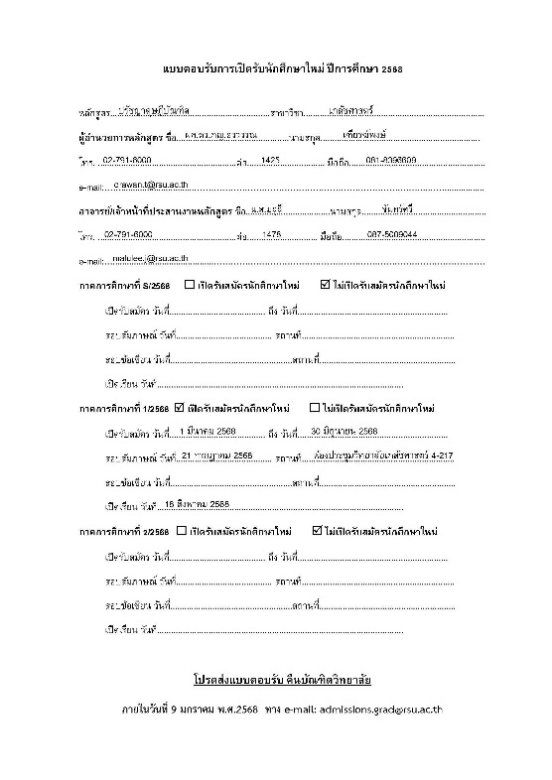
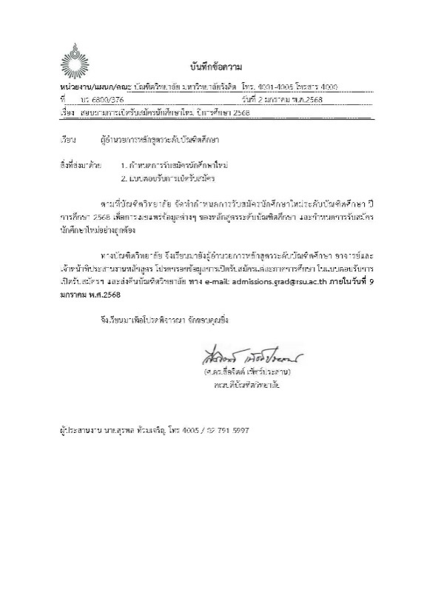
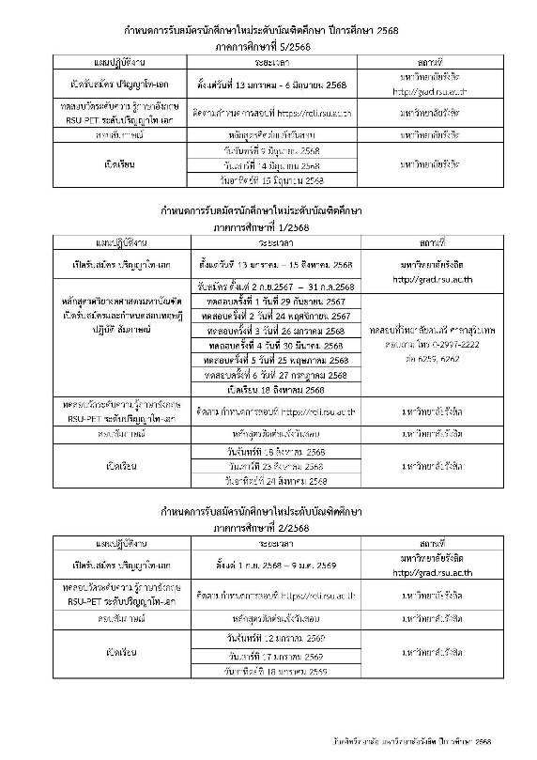

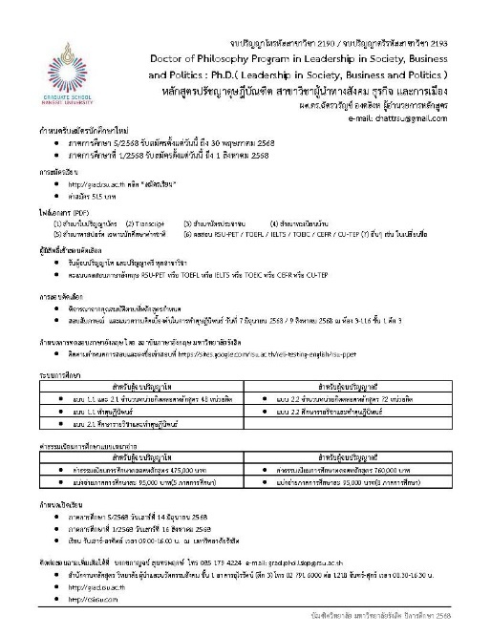
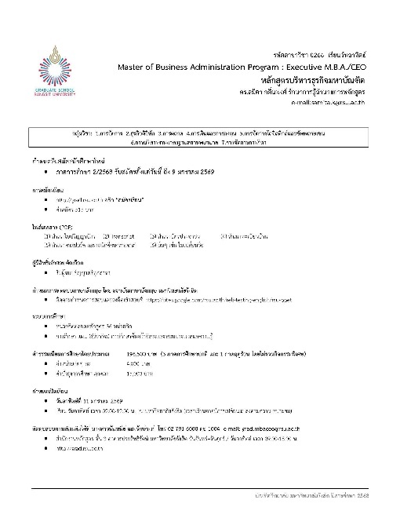
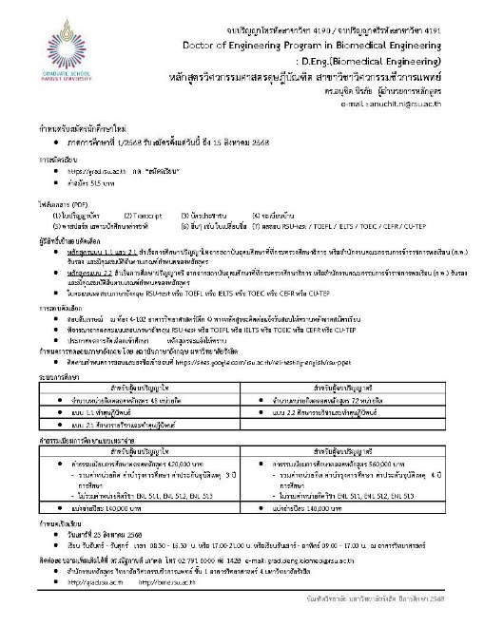

รูปที่ 6-1 การจัดเตรียมข้อมูลการรับสมัครนักศึกษา
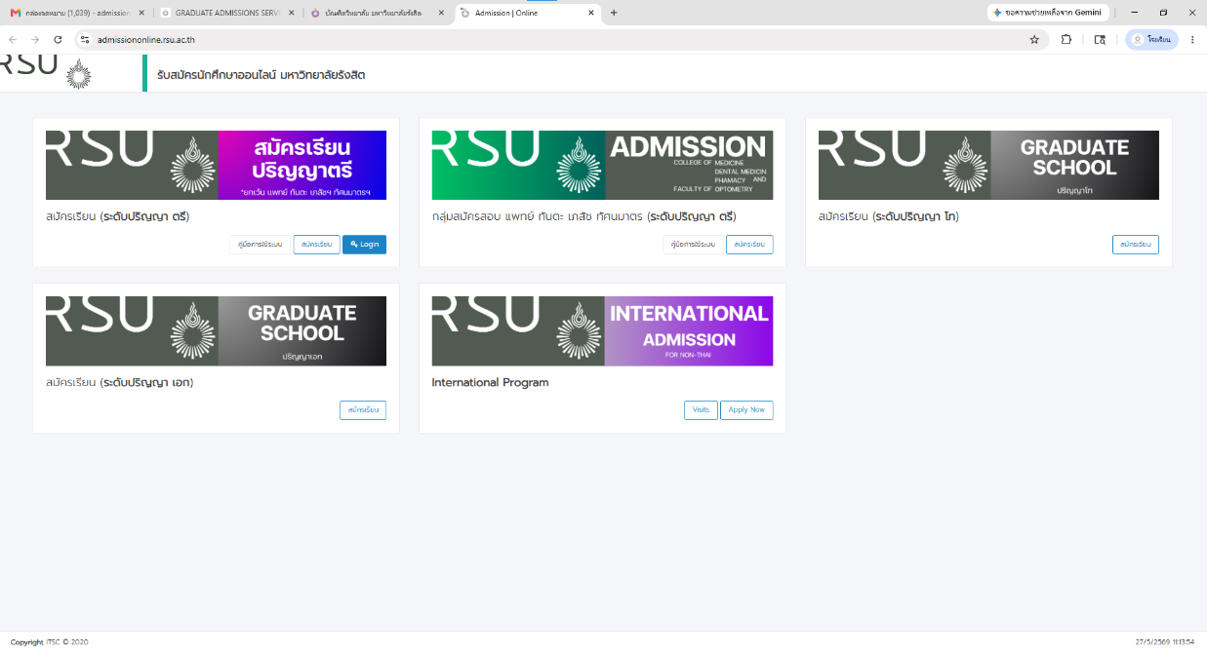
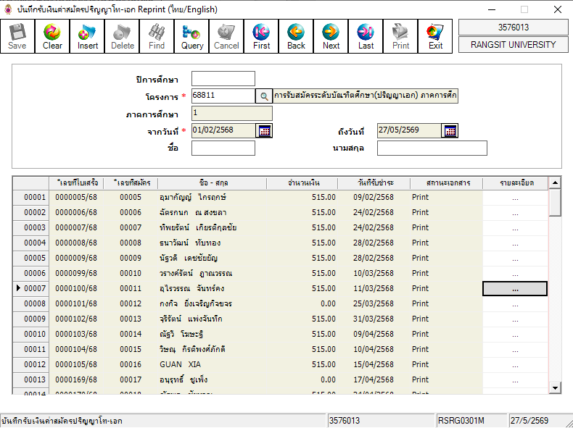
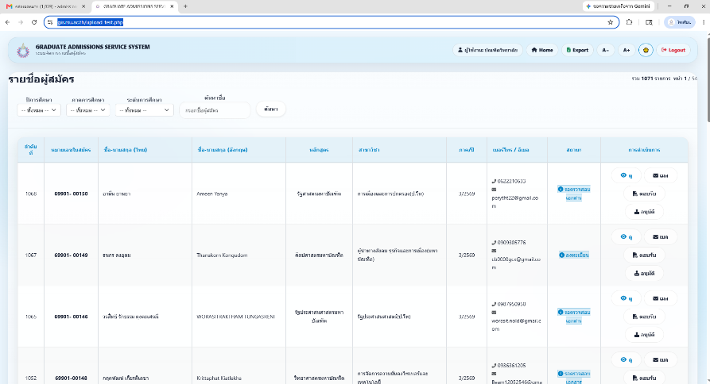

รูปที่ 6-2 ระบบการสมัครเรียนและข้อมูลของผู้สมัครเรียน

ตารางที่ 6-1 จำนวนนักศึกษารับเข้า (คน) รวมทุกหลักสูตรระดับบัณฑิตศึกษา
ปีการศึกษา | จำนวนผู้มาสมัครเข้า | จำนวนที่ประกาศรับ | จำนวนที่ลงทะเบียน
2564 | 1009 | - | 714
2565 | 1206 | - | 871
2566 | 1002 | - | 717
2567 | 866 | - | 640
2568 | 791 | - | 582

